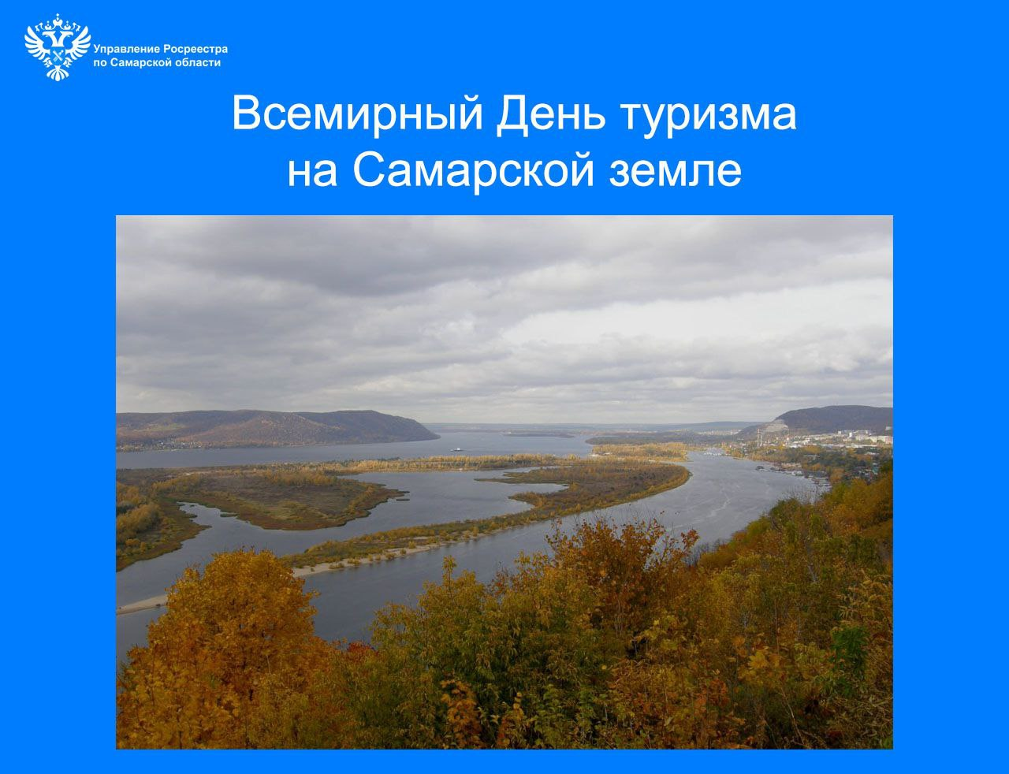



**26.09.2025**

**Всемирный День туризма на Самарской земле**

27 сентября 1979 года Генеральной ассамблеей Всемирной туристической организации был учрежден Всемирный день туризма. В Самарском Росреестре рассказали, как этот праздник связан с деятельностью ведомства.

Самарская область – живописный край, где находится знаменитая Самарская Лука с Жигулёвскими горами. Туристические возможности региона традиционно вызывают огромный интерес. Вместе с красивой природой Самарская область привлекает туристов разнообразием архитектурных ансамблей, исторических объектов и музеев. На ее территории расположены 19 памятников археологии, 1222 памятника культуры. Активно развиваются экскурсионный туризм, [круизы](https://ru.wikipedia.org/wiki/%D0%9A%D1%80%D1%83%D0%B8%D0%B7) по [Волге](https://ru.wikipedia.org/wiki/%D0%92%D0%BE%D0%BB%D0%B3%D0%B0), лечебно оздоровительный отдых, экологический, сельский туризм, велосипедные и конные маршруты.

*«В конце 2022 г. Самарская область подписала соглашение о взаимодействии Росреестра и Правительства Самарской области в рамках реализации проекта «Земля для туризма»,* – говорит заместитель руководителя самарского Росреестра **Татьяна Омельченко.** - *С 2023 г. самарским Росреестром при непосредственном участии Министерства туризма Самарской области и иных органов исполнительной власти субъекта ведется активная работа по реализации данного проекта.*

*За 2,5 года реализации проекта «Земля для туризма» на территории Самарской области выявлено 19 объектов туристического интереса. В перечень объектов туристического интереса включены такие природные объекты, как гора Светелка и знаменитое Голубое озеро, объекты культурно-исторического наследия: Сызранский Кремль, замок Гарибальди и другие. Cформирован земельный фонд из 59 земельных участков, расположенных в непосредственной близости к объектам туристического интереса и потенциальных для туристических целей. В рамках проекта вовлечено в оборот 4 земельных участка общей площадью 14,7 гектаров».*

До 2025 г. выявленные сведения по перспективным для использования в туристических целях земельным участкам и территориям размещались на сервисе Публичной кадастровой карты. С 2025 г. все актуальные сведения по таким земельным участкам и территориям размещаются в сервисе «Земля для туризма» на платформе ФГИС ЕЦП НСПД, доступной заинтересованным лицам по ссылке: https://nspd.gov.ru



Материал подготовлен пресс-службой

Управления Росреестра по Самарской области